|  |  |  |  |  |  |
| --- | --- | --- | --- | --- | --- |
|  | | **작성자** | **2019180049 윤우영**  **2019180046 김강휘**  **2016180015 김지호** | **팀명** | Survil |
| **주차** | **16** | **기간** | **2022.04.17~2022.04.23** | **지도교수** | **정 내 훈**(서명) |
| **이번주 한일** | * **윤우영: 지형 온도 움직임 로직 추가, 업데이트 작업 멀티쓰레딩** * **김강휘: 시민이 죽었을 때 클라이언트에서 삭제, 건물 UI추가** * **김지호: UI 희망/불만 작동.** | | | | |

**<상세 수행내용>**

윤우영:

열화상 카메라도 지형과 같은 방식으로 움직임이 있으면 그 부분 1줄만 받아오는 것을 적용시켰다.

카메라를 움직여서 이동시키면 지형과 온도 액터도 다 같이 움직여야 한다. 그냥 계속 동시에 움직인다면 지형이 덜덜 떨려서 보인다. 지형은 1미터 간격이지만 움직임은 1미터 간격이 아니기 때문에. 그래서 지형은 1미터가 움직일 때만 위치를 업데이트 하게 끔 해줘야 했다. 그런데 로직의 문제로 인해 대각선으로 움직이면 떨려 보였다. Ex.좌상좌상좌상 로직을 변경하여 떨리지 않게 움직이도록 변경했다.

움직일 때 지형과 열화상 카메라가 서버로부터 한 줄씩 받아서 업데이트 하는 작업이 부하가 많이 걸려서 멀티쓰레딩을 사용하여 성능을 올렸다. 온도 모드를 키면 지형과 온도 모두 업데이트 해야 해서 아직 만족하는 정도의 성능은 나오지 않아서 더 성능을 올려야 한다.

김강휘:

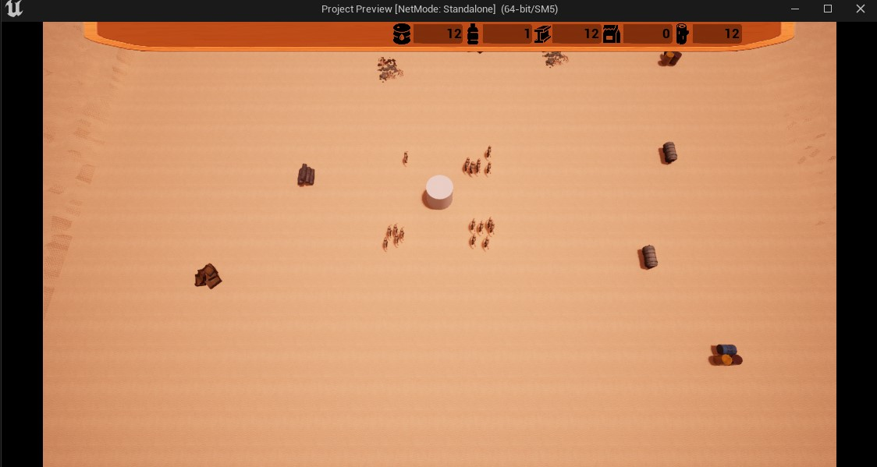

시민이 죽으면 클라이언트에 패킷으로 보내 사라지게 하였다.

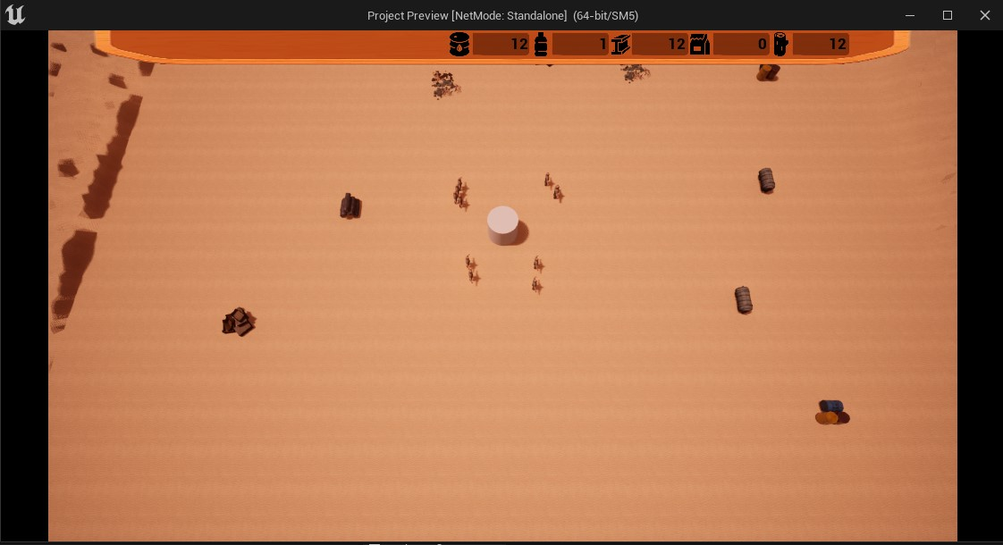

식량 or 물을 섭취하지 못한 시민 12명이 죽은 장면이다. 8명만 남아있음

건물 UI 추가 및 클릭 상호작용

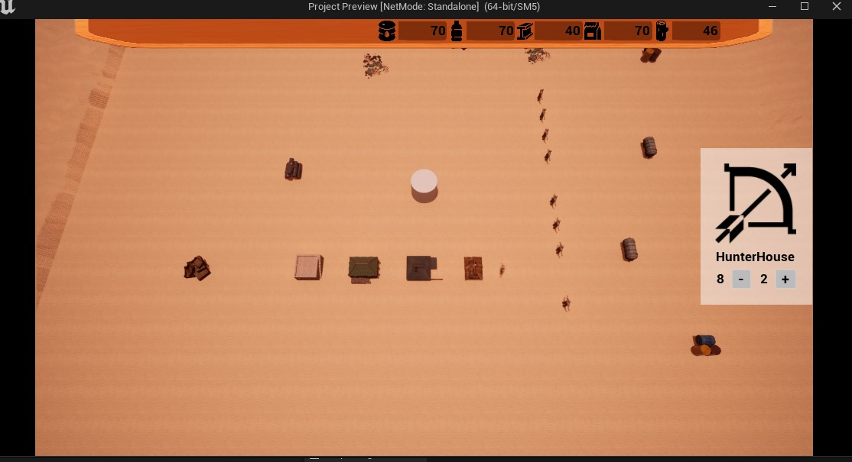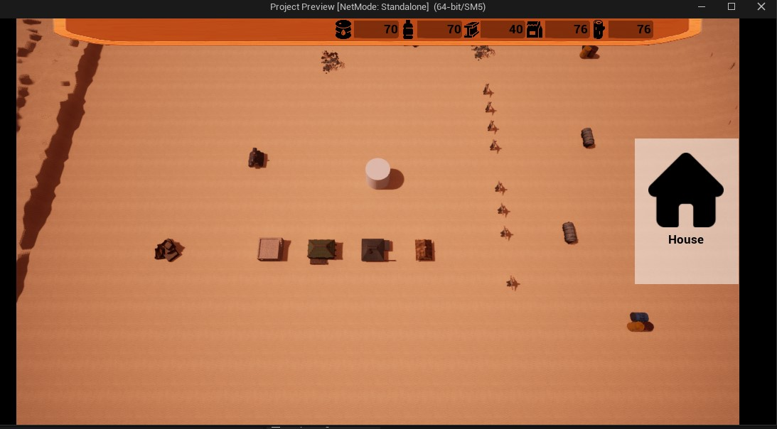

인원이 배치되는 건물은 버튼 추가하였다.

오류 수정

* 밤에도 + - 버튼을 누르면 작업을 하러 가는 오류 수정

김지호:

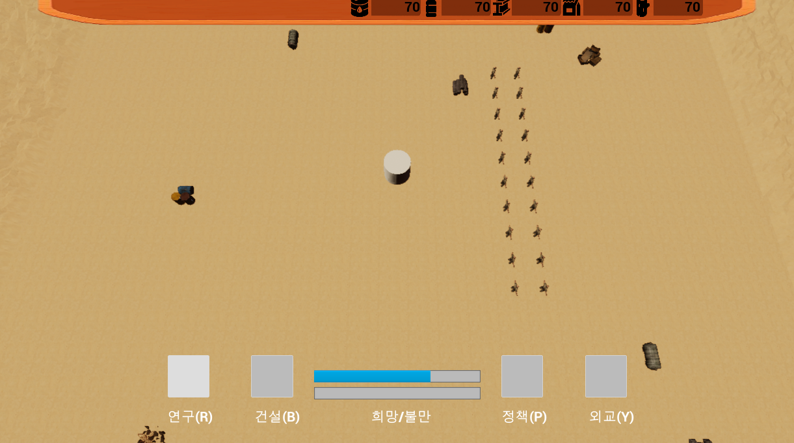

하단 UI중 희망/불만 UI가 작동되게 만들었다. 임시로 연구 버튼이 희망증가, 외교 버튼이 희망 감소되도록 설정했다. 현재 키입력으로 버튼이 클릭되지는 않는다.

|  |  |  |  |
| --- | --- | --- | --- |
| **문제점 정리** |  | **해결 방안** |  |
| **다음 주차** | **17** | **다음 기간** | **2022.04.24~2022.04.30** |
| **다음주 할 일** | 윤우영:  김강휘:  김지호: | | |
| **지도교수**  **Comment** |  | | |